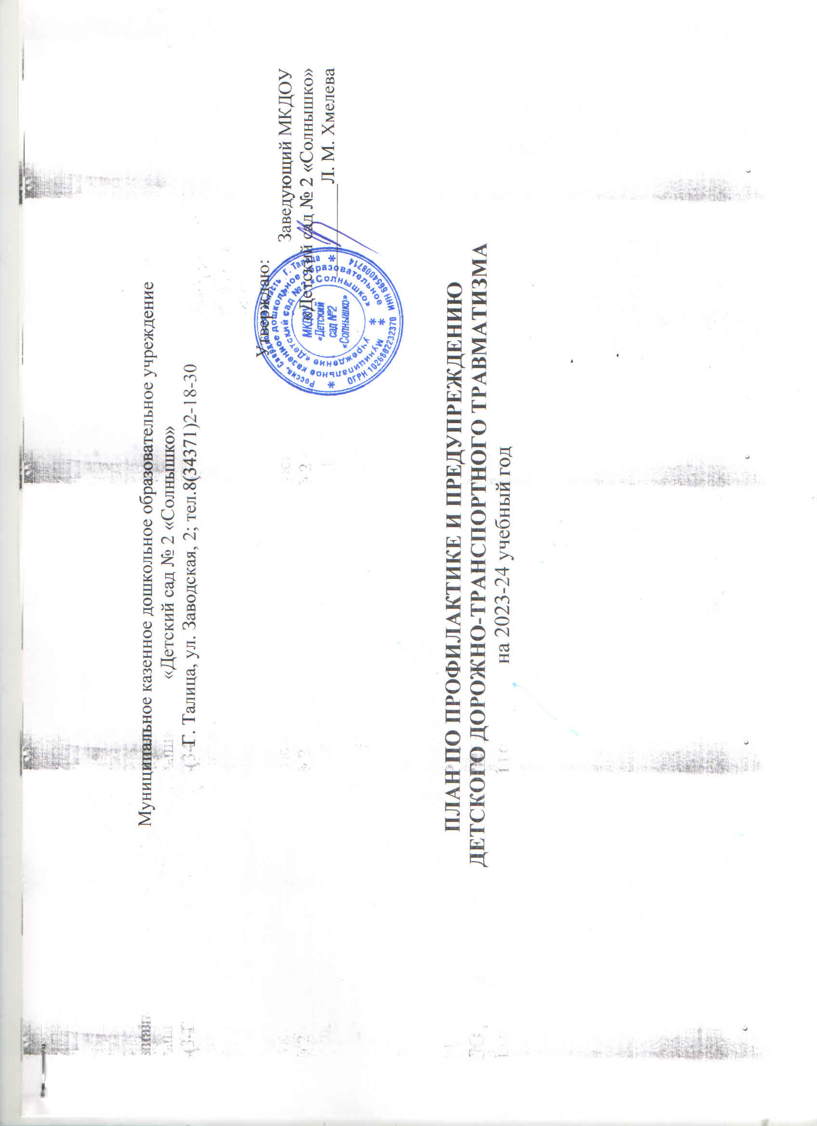

Муниципальное казенное дошкольное образовательное учреждение

«Детский сад № 2 «Солнышко»

Г. Талица, ул. Заводская, 2; тел.8(34371)2-18-30

Утверждаю:

Заведующий МКДОУ

«Детский сад № 2 «Солнышко»

__________Л. М. Хмелева

|  |  |  |
| --- | --- | --- |
|  |  |  |

**ПЛАН ПО ПРОФИЛАКТИКЕ И ПРЕДУПРЕЖДЕНИЮ**

**ДЕТСКОГО ДОРОЖНО-ТРАНСПОРТНОГО ТРАВМАТИЗМА**

на 2023-24 учебный год

| Содержание работы | | | Срок исполнения | Ответственный | |
| --- | --- | --- | --- | --- | --- |
| Организация работы | | | | | |
| Помощь воспитателям в составлении планов работы по профилактике безопасного дорожного движения на год | | | Сентябрь - октябрь | Старший воспитатель | |
| Оформление уголков безопасности дорожного движения в группах | | | Январь | Воспитатели | |
| Консультация для педагогов «Дошкольник и дорога» | | | Декабрь 2022 | Представитель полиции,  старший воспитатель | |
| Методическая работа | | | | | |
| Оформление выставки в методическом кабинете | | | Октябрь | Старший воспитатель | |
| Пополнение методического кабинета и групп методической, детской литературой  и наглядными пособиями | | | В течение года | Старший воспитатель, воспита­тели групп | |
| Контроль организации работы с детьми по теме «Мы пешеходы» | | | 1 раз в квартал | Старший воспитатель | |
| Обсуждение проблемы дорожно-транспортного травматизма в педагогическом совете | | | Февраль | Заведующий | |
| Конкурс детских работ на тему «Правила дорожного движения» | | | Апрель - май | Воспитатели и специалисты | |
| Подбор и систематизация игр по всем группам по теме «Правила дорожного движения» | | | В течение года | Воспита­тели групп | |
| Работа с детьми | | | | | |
| Ежедневные минутки безопасности | | | Ежедневно | Воспитатели групп | |
| Целевые прогулки: младшая и средняя группы; старшая и подготовительная группы | | | 1 раз в мес. | Воспитатели групп | |
| Игры (подвижные, дидактические, сюжетно- ролевые, театрализованные) | | | Ежемесячно | Воспитатели | |
| Тематические вечера | | | 1 раз в квартал | Музыкальный руководитель, воспитатели | |
| Образовательная деятельность в группах:  познание и коммуникация; художественное  творчество. | | | 1 раз в квартал | Воспитатели | |
| Чтение художественной литературы: Т.И. Алиева «Ехали медведи», «Дорожная азбука», А. Иванов «Как неразлучные друзья дорогу переходили», С. Михалков «Моя улица», «Я еду через дорогу» и др. | | | В течение года | Воспитатели | |
| Чтение и заучивание стихотворений по тематике | | | В течение года | Воспитатели | |
| Загадывание детям загадок о дорожном движении | | | В течение года | Воспитатели | |
|  | | | |
| Просмотр мультфильмов и диафильмов по тематике «Что такое светофор», «Мы пассажиры», «Дядя Степа» | | | В течение года | Воспитатели | |
| «День знаний» для детей с привлечением сотрудников ГИБДД | | | 01.09.2023 | Муз руководитель,  воспитатели старших и подготовительных групп  инспектор ГИБДД | |
| Акция «Детское кресло» с привлечение сотрудников ГИБДД | | | 10.10.2023 | Воспитатели и  сотрудники ГИБДД | |
| Консультация для детей старших и подготовительных групп «Правила движения для всех одни!» | | | 26.10.2023 | Воспитатели | |
| Открытое занятие в средней группе «Скрепыши»  по правилам БДД «Красный , желтый- зеленый…» | | | 14.11.2023 | Воспитатель 2 мл. группы | |
| Просмотр роликов по БДД | | | в течении  декабря 2023 | Воспитатели | |
| Открытое занятие  в старшей группе «Познавайки» «Дорога и дети» | | | 07.04.2024 | Воспитатель ст. группы | |
| Открытое занятие в старшей группе «Звездочка» «Маленькие пешеходы» | | | 28.09.2023 | Воспитатель ст. группы | |
|  | | |  |  | |
| Работа с родителями | | | | | |
| Общее родительское собрание «Дорожная азбука» с приглашением представителя ГИБДД | | сентябрь 2023 | | Воспитатели  ГИБДД | |
| Участие родителей в подготовке и проведении образовательной деятельности по правилам дорожного движения | | 1 раз в квартал | | Воспитатели | |
| Консультация для родителей «Дорожная азбука» онлайн на сайте ДОУ | | ноябрь2023 | | Воспитатели | |
| Родительские собрания во всех возрастных группах с привлечением сотрудников ГИБДД | | май 2024 | | Воспитатели ГИБДД | |
| Межведомственные связи | | | | | |
| Участие инспектора ГИБДД в проведении образовательной деятельности по правилам дорожного движения | | В течение года | | Заведующий | |